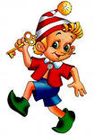

Подготовила Канева Людмила Игоревна воспитатель Д/С «Золотой ключик» п. Игрим

В старшем дошкольном возрасте дидактические игры используются в основном в целях систематизации представлений о мире природы, а также для развития таких психических процессов, как внимание, память, мышление, воображение и т.д. В связи с усложнением образовательной нагрузки кардинально меняются и сами игры. Усложняется их содержание, правила, задачи, игровые действия.

Варианты дидактических игр, рекомендуемых к использованию в экологической работе с детьми старшего дошкольного возраста.

«Живое — неживое»
Цель: систематизировать представления детей о живом организме, формировать обобщенное представление о «живом».
Материал: карточки с изображением объектов живой природы (мира растений и животных) и предметов неживой природы.
Игровая задача: отобрать те карточки, на которых изображены объекты живой природы, объяснить свой выбор.
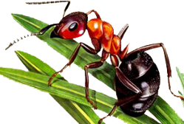

«Зоологическое лото»
Цель: обобщать представления детей о различных классах животных, совершенствовать умение классифицировать животных на основе выделения существенных признаков.
Материал: игровые карты пяти цветов (синий, зеленый, красный, желтый, коричневый), карточки-картинки, на которых изображены представители основных классов животных (звери, птицы, насекомые, рыбы, земноводные).
Игровая задача: разложить карточки с изображением разных животных на соответствующие их среде обитания цветовые карты (синяя карта — рыбы, зеленая — птицы, коричневая — земноводные, красная — насекомые, желтая — звери).

«Животные и растения родного края»
Цель: обобщать и систематизировать представления детей о животных и растениях родного края.
Материал: карточки, на которых изображены растения и животные разных географических областей, климатических зон.
Игровая задача: отобрать те карточки, на которых изображены животные родного края, назвать их.

«Разложи карточки»
Цель: обобщать и систематизировать представления детей о сезонных явлениях в неживой природе и их влиянии на мир растений и животных.
Материал: четыре карты, отражающие четыре времени года, карточки-модели, отражающие характерные признаки сезонных явлений в мире живой и неживой природы.
Игровая задача: выбери карточку, на которой изображено любое время года и соответствующие модели с изображением специфичных для него изменений в мире природы.
Однако для того чтобы использование дидактических игр было эффективным, необходимо целенаправленно обучать детей. Методика обучения детей дидактическим играм зависит от возрастных особенностей и возможностей дошкольников.

«Тренируем эмоции»
Цель: развитие умения выражать различные эмоции, снятие мышечного и психоэмоционального напряжения.
Ход игры: Педагог предлагает детям:
- нахмурься, как осенняя туча, как грозовое облако;
- улыбнись, как солнышко, как теплый ветерок;
- позлись, как гром, вихрь, ураган;
- испугайся, как человек, увидевший молнию;
- устань, как человек, идущий сквозь вьюгу;
- отдохни, как птичка на ветке, как кораблик на волнах.
«Зоопарк»
Цель: снятие мышечного и психоэмоционального напряжения, снижение агрессии.
Материал: стулья — «клетки».
Ход. Педагог предлагает детям выбрать животное зоопарка, которое каждый из них будет изображать. Животные сидят в клетках (за стульями). Дети отгадывают, какие животные живут в зоопарке. Когда всех животных отгадают, клетки открываются и звери выходят на свободу: бегают, прыгают, рычат.

«Спаси птенца»
Цель: развитие эмпатии, снятие тревожности, развитие умения выражать свои эмоции посредством мимики и жестов.
Ход. Педагог предлагает детям вытянуть руки ладонями вверх и представить, что у них в руках маленький беспомощный птенец: «Ему холодно. Согреем птенчика. Медленно по одному пальчику сложите ладони, спрячьте в них птенца, подышите на него, согрейте своим ровным, спокойным дыханием. Приложим ладо­ни к своей груди, отдадим птенцу доброту своего сердца. А теперь раскройте ладони. Наш птенчик радостно взлетел. Улыбнитесь ему».

«Медвежата»
Цель: снятие мышечного напряжения, развитие умения выражать эмоции через мимику и жесты.
Ход. Педагог предлагает детям представить, что они маленькие медвежата. Медвежонок лежит в берлоге. Подул холодный ветер и пробрался в берлогу. Медвежонок замерз, сжался в маленький клубочек. Стих ветер, выглянуло солнышко. Теплый солнечный луч упал на медвежонка. Ему стало жарко. Медвежонок развернулся, потянулся и весело зарычал. (Педагог рассказывает про медвежонка, дети изображают его.)

Игры по ознакомлению детей
с деревьями и кустарниками
«Найди листок»

Дидактическая задача: найти часть по целому.
Игровые действия: поиски предмета.
Правило: искать лист на земле можно после слов воспитателя.
Ход игры: воспитатель просит детей внимательно рассмотреть листья на невысоком дереве. «А теперь попробуйте найти такие - же на земле, - говорит педагог. – Раз, два, три – ищи! Кто нашел, быстрее ко мне». Дети с листьями бегут к воспитателю.

«Кто быстрее найдет березу, ель, сосну»
Дидактическая задача: найти дерево по названию.

Игровое действие: бег к названному (соревнование «Кто быстрее найдет дерево»).
Правило: бежать к названному дереву можно только по команде «Беги!».
Ход игры: воспитатель называет хорошо знакомое детям дерево, имеющее яркие отличительные признаки, и просит найти его, например: «Кто быстрее найдет березу? Раз, два, три – к березе беги!» Дети должны найти дерево и подбежать к любой березе, растущей на участке, где проводится игра.

Вариант 2.

Дидактическая задача: найти предмет по описанию.
Игровое действие: угадывание растений по описанию.
Правило: искать дерево можно только после рассказа воспитателя.
Ход игры: воспитатель описывает знакомые детям деревья, выбирая из них те, которые имеют малозаметные отличительные признаки (например, ель и сосна, рябина и черёмуха).
Дети должны найти то, о чем рассказывает педагог.
Чтобы ребятам было интересно искать по описанию, можно около дерева (или на дереве), о котором говорят, что – либо спрятать.
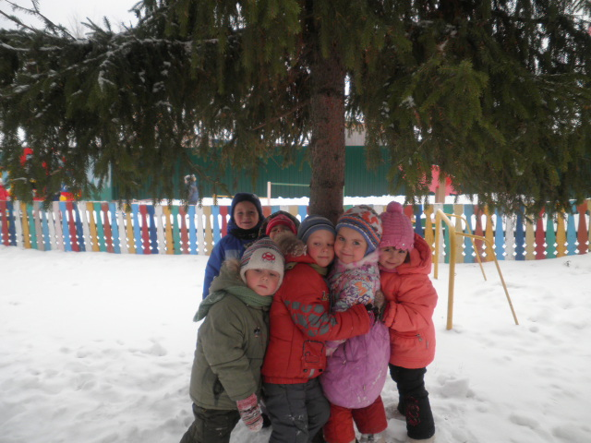

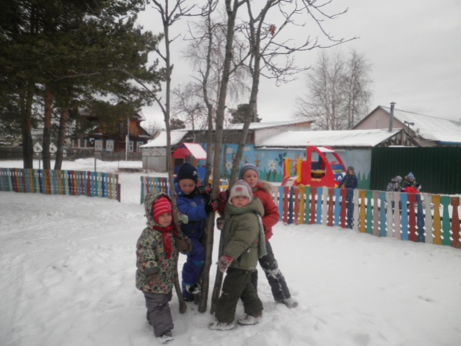

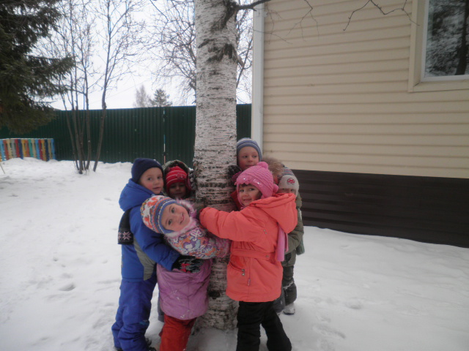

Деревья и кустарники

Цель. Формировать умение детей по представлению составлять силуэты деревьев и кустарников при помощи специально заготовленных деталей. Правильно располагать ветви согласно размеру и ширине.
Материал. Дидактическая картина, разрезные части деревьев и кустарников, вырезанные зеленые листья.
Задания.
1. Составить дерево или кустарник.
2. Найти три признака, по которым можно отличить дерево от кустарника. (Дерево от кустарника отличают, как правило, по трем признакам:
а) по высоте;
б) по толщине ствола;
в) по количеству стволов, отходящих от корневой системы (у дерева ствол один, а у кустарника - несколько).
3. Выбрать самый главный из отличительных признаков.
Правила
1. Количество играющих 6- 7 человек.
2. Побеждает тот, кто смог быстро и правильно составить дерево
и кустарник и ответить на поставленные вопросы.
Алгоритм проведения.
1. Педагог ставит игровую задачу:
— Сегодня нам с вами предстоит посадить лес. На картине (заранее
заготовленной) для каждого вашего дерева и кустарника найдется
место. На столе лежат необходимые для этого детали. Ваша задача
заключается в том, чтобы правильно подобрать части деревьев и кустарников и выполнить задание.
2. Педагог знакомит с правилами игры и заданием.
3. Дети начинают выполнять игровые действия.
4. Выявляется победитель.
5. В конце игры подводится итог.
Игры для ознакомления детей с овощами и фруктами
«Вершки и корешки»

Дидактическая задача: составить целое из частей.
Игровые действия: поиски своей пары.

Правило: искать свой «вершок» или «корешок» можно только по сигналу. С одним и тем же ребенком вставить в пару все время нельзя, надо искать и другую пару.

Ход игры: во время прогулки после уборки урожая на огороде воспитатель делит детей на две группы. Одной из них он дает корешки (лук, репа, морковь, картофель и др.), другой – вершки – ботву. Все «вершки» и «корешки» перепутались. Раз, два, три – свою пару найди!» По этому сигналу все дети подбирают себе пару.

Второй вариант.

«Вершки» (или «корешки») стоят на месте. По площадке бегает только одна подгруппа ребят. Воспитатель дает команду: «Корешки», найдите свои «вершки»!» Дети должны стать так, чтобы ботва и корень составили одно целое.

Правильность выполнения задания могут проверить «волшебные ворота» (воспитатель и кто – нибудь из детей), через которые проходят все пары. Чтобы интерес к игре не угас и дети получили знания о разных растениях, надо предложить им поменяться несколько раз вершками и корешками.

Созрело – не созрело
(игра для детей 6-7 лет)
Дидактическая задача: определить спелость овощей и фруктов по внешним признакам.
Игровое действие: поиск пары
Правило: искать спелое или неспелое можно только по сигналу воспитателя.
Оборудование: вначале нужно подбирать овощи и фрукты с яркими признаками спелости, выраженными в окраске. Например, помидоры, сливы, абрикосы и др. При повторении игры можно предлагать фрукты (овощи) с менее заметными признаками спелости. Например, яблоко, грушу и др.
Ход игры: игру можно провести как подвижную. Половине группы детей воспитатель раздает спелые овощи и фрукты, а остальным – неспелые. По сигналу дети ищут свою пару, т.е. товарища, у которого в руках такой же предмет, но другой степени зрелости.
В ходе игры дети несколько раз меняются овощами и фруктами, чтобы лучше узнать признаки спелых и не спелых овощей и фруктов.

Съедобное – несъедобное
(игра для детей 6-7 лет)
Содержание знаний: напомнить детям о том, что овощные культуры выращивают для питания. У одних в пищу идет надземная часть – вершки, у других – подземная – корешки. Накануне прочитать ребятам сказку «Мужик и медведь», а затем предложить детям вспомнить ее содержание: мужик и медведь решили вместе пахать и сеять, а урожай делить пополам. Хитрый мужик все время выбирал съедобную часть (вершки или корешки) в зависимости от того, какой овощ посеян, а остальное отдавал медведю.
Дидактическая задача: выбрать растения, используемые в питании.
Правило: нельзя называть фрукты и ягоды, так как они сеются не на один год, и медведю легко будет узнать, какая часть съедобная. Мужик должен выбирать для посева такие овощи, чтобы ему доставалось съедобная часть.
Оборудование: на столе лежит овощи и фрукты со съедобными корешками (морковь, свекла, репа, редька, лук и др.) и со съедобными вершками (капуста, помидоры, горох, огурцы и др.).
Ход игры: воспитатель вызывает двух ребят. Один из них будет исполнять роль мужика, другой – медведя. Мужик предлагает такие овощи для посева, чтобы ему достался плод, а медведю – ботва или корни, которые не едят. Например, он говорит: «Будем сеять редис. Осенью я возьму себе корешки». Медведь же выбирает себе другую часть растения, не употребляемую в пищу: «Я уже брал раньше корешки, они невкусные (в прошлый раз «сеяли», например, капусту). Возьму сейчас вершки».
При повторении игры на эти же роли выбирают новых детей.

Игры для ознакомления детей
с растениями
«Цветочный магазин»
(игра для детей 5-7 лет)
Цель: закреплять умение различать цветы, называть их быстро, находить нужный цветок среди других. Научить детей группировать растения по цвету, составлять красивые букеты.
Ход игры: Дети приходят в магазин, где представлен большой выбор цветов.
Вариант 1.На столе поднос с разноцветными лепестками разной формы. Дети выбирают понравившиеся лепестки, называют их цвет и находят цветок, соответствующий выбранным лепесткам и по цвету и по форме.
Вариант 2.Дети делятся на продавцов и покупателей. Покупатель должен так описать выбранный им цветок, чтобы продавец, сразу догадался, о каком цветке идёт речь.
Вариант 3.Из цветов дети самостоятельно составляют три букета: весенний, летний, осенний. Можно использовать стихи о цветах.

«Найди, что опишу»
(игра для детей 5 - 6 лет)

Дидактическая задача: найти растение по описанию.
Игровое действие: поиск растения по описанию отличительных признаков.
Правило: назвать растение можно только после его описания.
Оборудование: 5-6 растений, из них несколько названий одного семейства, но разных видов, например: пеларгония душистая и зональная, бегония пестролистая и королевская, традесканция зебровидная и зеленая и т.д.
Ход игры: воспитатель расставляет растения так, чтобы дети хорошо видели особенности каждого из них. Затем описывает общие признаки растений одного и того же названия (скажем, традесканции), после чего называет отличительный признак каждого растения.
Дети внимательно слушают рассказ воспитателя. Затем он предлагает кому – либо из ребят показать растение и назвать его. Ребенок становится ведущим.
«Собери растение»
Цель. Закреплять знания детей о строении растения, его частях и их значении для жизни растений.
Материал. Большая картина с изображением лужайки (без цветов, травы и т.д.) и прорезями для растений, разрезные части растения (корень, стебель, листья, цветок, плод).
Задание: 1. Вспомнить, каково строение растения.
2. Выбрать из предложенного материала то, что может являться частью растения.
3. Собирать из частей целое растение, назвать его и посадить на лужайку.
Правило: 1. Количество играющих от 4 до 6 человек.
2. Выигрывает тот, кто быстро и правильно собрал свое растение
и посадил его на лужайку.
Алгоритм проведения:
1. Педагог:
— Ребята, на этой полянке когда-то росли прекрасные цветы. Но однажды здесь пронесся страшный ураган. После него осталось вот что... (Воспитатель показывает детям пустую желто-коричневую лужайку под синим небом.)
— Нравится ли вам эта лужайка? Можно ли ее так назвать? (Нет.)
— Как сделать ее красивой? (Нужно посадить растения.)
— Давайте оживим эту лужайку. Посадим цветы, сделаем ее красивой. Будут на ней расти цветы, прилетят и нарядные бабочки, и стрекозы, и пчелы. Будет она как прежде, и даже лучше. Будет радовать своей красотой не только нас, но и всех людей.
2. Детям предоставляются наборы не только разрезных частей растений, но и ненужные предметы.
3. Дети выбирают, что им нужно, а затем составляют растение, называют его и сажают на лужайку
4. В процессе общей работы получается красочная картина с изображением прекрасной лужайки.
5. Детям, которые отличились при выполнении задания, предоставляется возможность поместить «прилетевших» бабочек, стрекоз и пчел
на цветы лужайки.
6. В конце игры подводится итог.

«Чудо цветок»
Цель: Закреплять знания детей о внешнем виде цветка, его строении (корень, стебель, листья, цветок, плод). Знакомить с потребностями растения в определенных условиях (вода, почва, солнечный свет, воздух, тепло) для нормального роста и развития. Познакомить с этапами развития живого существа, со свойствами, с качествами живого. Формировать общепринятые эстетические эталоны. Развивать мышление, воображение, речь. Прививать любовь к природе, потребность заботиться о живых существах (в данном случае — о растении).
Материал. Дидактическая картина, поделенная на две половины: па одной половине изображен слой почвы и воздух, на другой - карточки с изображением благоприятных условий для роста и развития растения, этапов жизни растения, которые возможно вставлять на первую половину дидактической картины в определенной последовательности, иллюстрируя тем самым цикл жизни растения.
Задания1 . Подобрать только те карточки, на которых изображены условия для благополучного развития растения, и вставить на первую половину картины.
2. Внимательно рассмотреть этапы жизни растения, последовательно рассказать о них и расставить их на дидактической картине.
Правило:1. Количество играющих не более 5 человек.
2. Играть по очереди.
3. Тот, кто правильно справился с заданием, считается знатоком.
Алгоритм проведения:
1 . Педагог проводит краткую беседу с детьми, настраивает их на будущую игру.
- Все мы любим цветы — и взрослые, и дети. За что мы их любим? (За красоту.)
- Хорошо, когда цветов много. Они украшают наше жилье, поднимают нам настроение. А как вы думаете, цветы живые, они что-нибудь чувствуют? Оказывается, цветам, как и любому живому существу, требуется забота, любовь, определенные условия проживания. У вас дома есть цветы? Как вы о них заботитесь? Что им необходимо каждый день?
2. Педагог предлагает детям рассмотреть наглядный материал и догадаться, о чем будет игра.
3. Педагог знакомит с правилами игры и заданием.
4. В конце игры подводится итог.

«Приготовь лекарство»
Цель. Знакомить детей с лекарственными травами, закреплять знания о строении растения. Формировать умение правильно использовать полезные травы (знать, с какого растения какую часть надо взять для приготовления лекарства и в какое время года это сделать, чтобы не нанести ущерб природе). Обратить внимание детей на то, что от природы мы получаем не только красоту, но и пользу. Формировать доброжелательность, чуткое отношение к окружающему нас миру.
Материал. Гербарии лекарственных растений, карточки с изображением лекарственных растений, разрезные карточки, использующиеся для выполнения таких заданий, как: собери растение, найди нужные части растения для приготовления лекарства; «посуда» для отваров и настоев.
Задания 1. Выбрать лекарственные растения, которые помогут избавиться от простуды, или от кашля, или от боли в животе, или от зубной боли и т.д.
2. Отобрать нужные части растения для приготовления лекарства (отвара или настоя).
3. Подобрать «посуду» (чайник для заваривания чая из зверобоя,
мяты, липы и т.д.; тазик для варенья из малины, черники и т.д.) для
приготовления лекарства.
4. Рассказать о своем лекарстве.
Правило: 1. Играть по командам (3 команды по 2- 3 человека в каждой).
2. Выигрывает тот ребенок, который правильно приготовит лекарство, расскажет, для чего нужно его лекарство, и объяснит технологию
приготовления.
Алгоритм проведения:
Педагог говорит:
- Ребята, давайте рассмотрим гербарии лекарственных растений. Назовите знакомые вам растения, расскажите об их лечебных свойствах. (Одни дети рассказывают, другие - слушают, воспитатель уточняет высказывания детей.)
Педагог объясняет правила игры и задание.
Сегодня вы будете выступать в роли фармацевтов. Это люди, которые работают и аптеках и готовят лекарства.
В конце игры подводится итог.

